山形市霞城倫理法人会
モーニングセミナー会場変更のお知らせ
☆ ☆ ☆ ☆ ☆
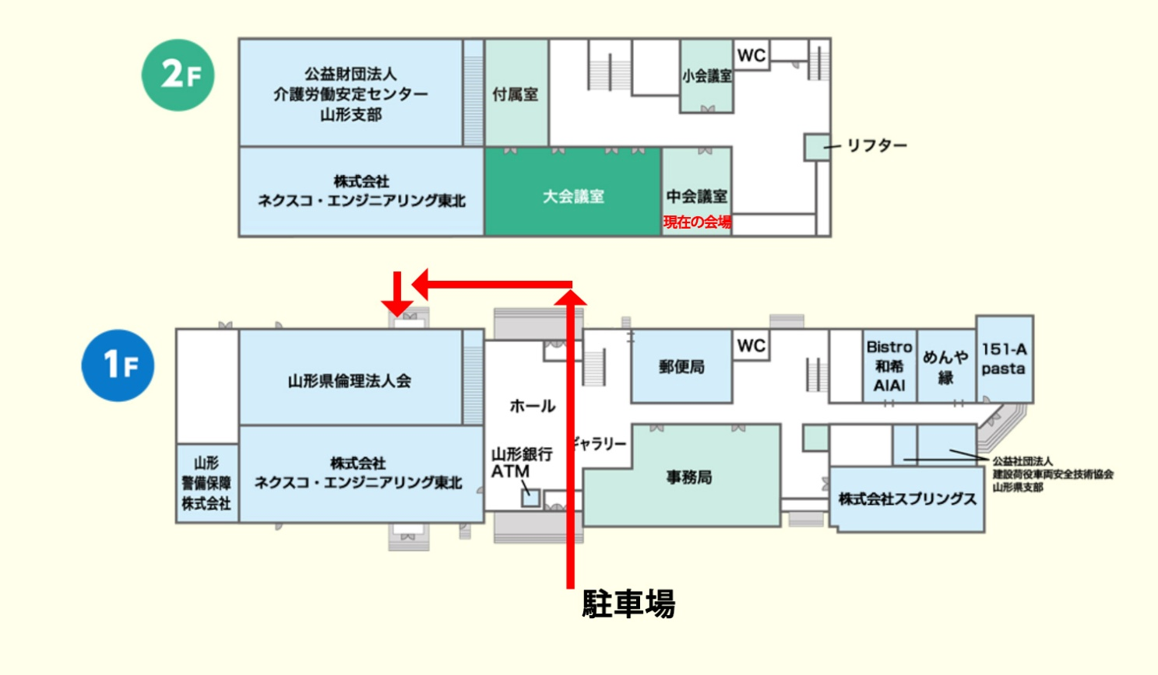
図は山形流通団地Webサイトより
変更前：山形市流通センター２－３ 2階
変更後：山形市流通センター２－３ 山形県倫理法人会 合同事務局会議室
- 9月2日（水）より会場変更になります。

残夏の候、皆様におかれましては、ますますご清栄のこととお慶び申し上げます。日頃より山形市霞城倫理法人会のモーニーングセミナーへのご参加・ご協力をいただき、ありがとうございます。
さて、山形市霞城倫理法人会のモーニーングセミナーは、令和8年9月2日（水）より、会場を変更しての開催となりますことをお知らせいたします。
尚、会場の建物は変わらず、1階の山形県倫理法人会合同事務局会議室となります。また、駐車場は従来通り建物南側となりますが、入り口が反対側となりますので、中央入口から入り通路を通ってお越しください。
なにとぞ、ご理解賜りますようお願い申し上げます。次期、山形市霞城倫理法人会はおかげさまで10周年をむかえます。今後とも変わらずのご参加・ご協力の程、どうぞよろしくお願いいたします。

